Отчёт по лабораторной работе №7

Команды безусловного и условного переходов в Nasm.Программирование ветвлений.

Сидорова Арина Валерьевна”

Содержание

# 1 Цель работы

Изучение команд условного и безусловного переходов. Приобретение навыков написания программ с использованием переходов. Знакомство с назначением и структурой файла листинга.

# 2 Задание

Написать программы для решения системы выражений.

# 3 Выполнение лабораторной работы

## 3.1 1. Реализация переходов в NASM

Создадим каталог для программам лабораторной работы № 7, перейдем в него и создадим файл lab7-1.asm(рис. fig. 1).

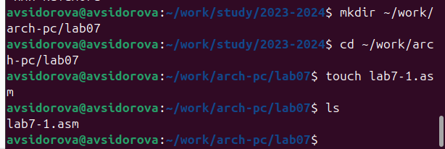

Рис. 1: Создаем каталог и файл

Введите в файл lab7-1.asm текст программы из листинга 7.1. (рис. fig. 2).

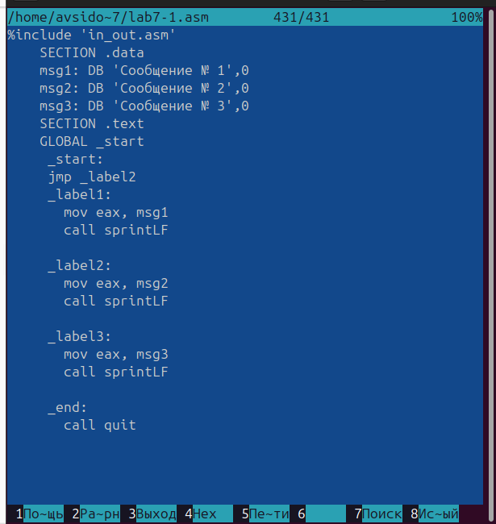

Рис. 2: Заполняем файл

Создаем исполняемый файл и запускаем его (рис. fig. 3).

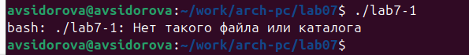

Рис. 3: Запускаем файл

Изменим текст программы в соответствии с листингом 7.2. (рис. fig. 4).

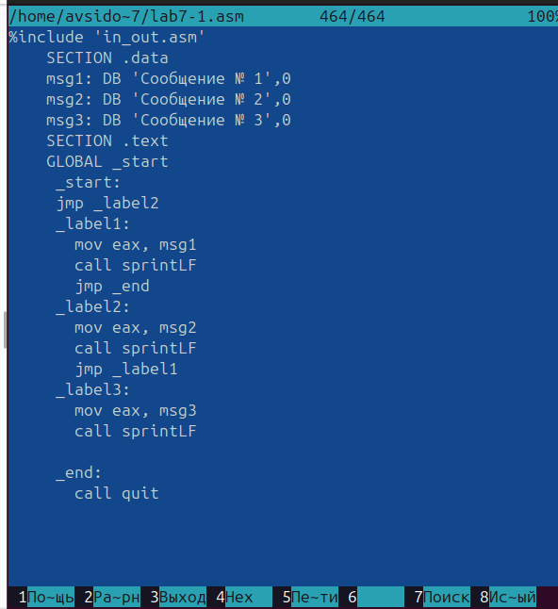

Рис. 4: Изменяем файл

Создаем исполняемый файл и запускаем его (рис. fig. 5).

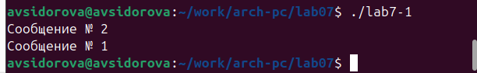

Рис. 5: Запускаем файл

Снова открываем файл для редактирования и изменяем его, чтобы был другой вывод (рис. fig. 6).

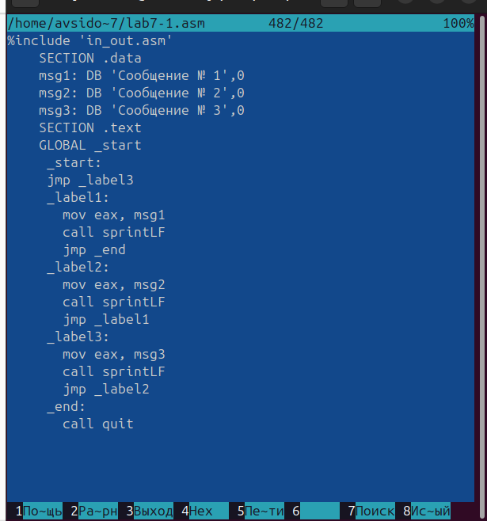

Рис. 6: Изменяем файл

Создаем исполняемый файл и запускаем его. Проверяем, сошелся ли наш вывод с данным в условии выводом(рис. fig. 7).

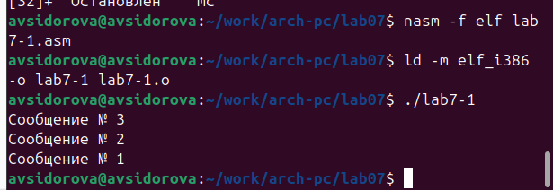

Рис. 7: Проверяем, сошелся ли наш вывод с данным в условии выводом

Создаем файл lab7-2 и заполняем программу в соответствии с листингом 7.3 (рис. fig. 8).

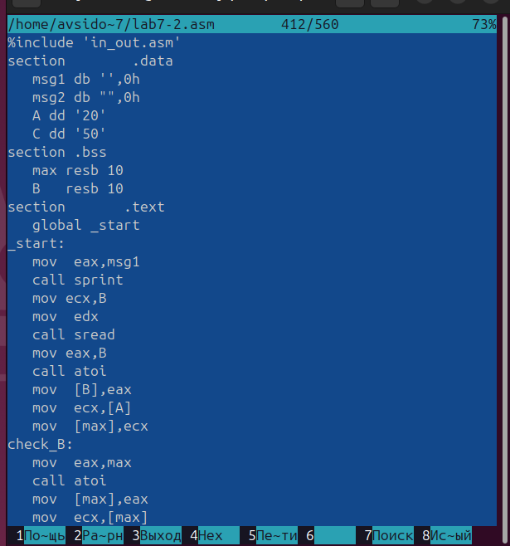

Рис. 8: Заполняем текст программы

Создаем исполняемый файл и проверяем его работу для разных значений B (рис. fig. 9).

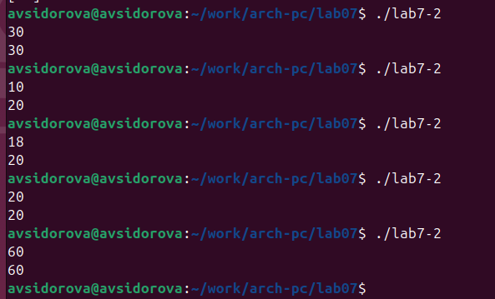

Рис. 9: Проверяем разные значения

## 3.2 Изучение структуры файлы листинга

Создаем файл листинга дла программы из файла lab7-2.asm (рис. fig. 10).

Создаем файл листинга

Рис. 10: Создаем файл листинга

Открываем файл листинга с помощью редактора и изучаем его (рис. fig. 11).

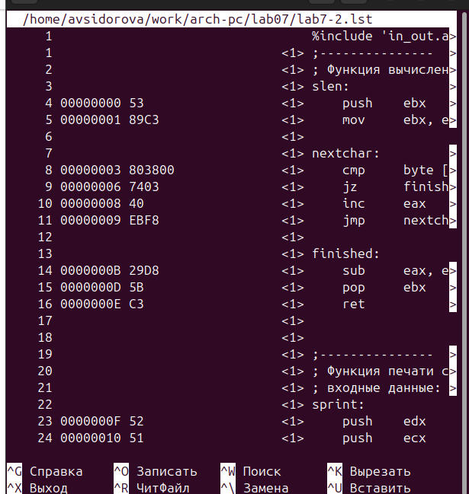

Рис. 11: Изучаем файл

Строка 33: 0000001D-адрес в сегменте кода, BB01000000-машинный код, mov ebx,1-присвоение переменной ecx значения 1.

Строка 34: 00000022-адрес в сегменте кода, B804000000-машинный код, mov eax,4-присвоение переменной eax значения 4.

Строка 35 00000027-адрес в сегменте кода, CD80-машинный код, int 80h-вызов ядра.

Открываем файл с программой и удаляем один операндум (рис. fig. 12).

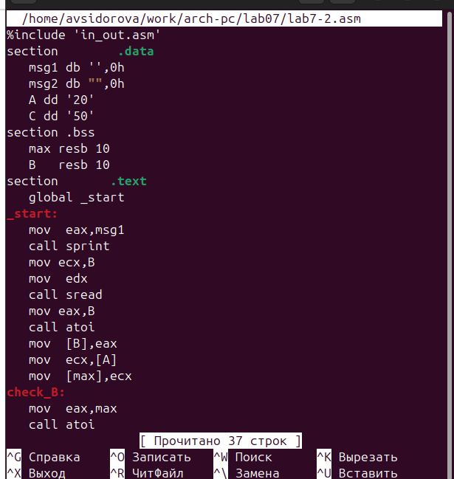

Рис. 12: Удаляем операндум из файла

Транслируем с получением файла листинга (рис. fig. 13).

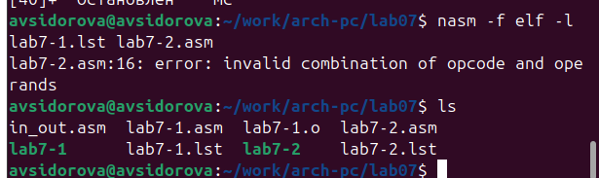

Рис. 13: Транслируем файл

При трансляции файла выдается ошибка, но создаются исполнительные файлы lab7-2 и lab7-2.lst

Снова открываем файл листинга и изучаем его (рис. fig. 14).

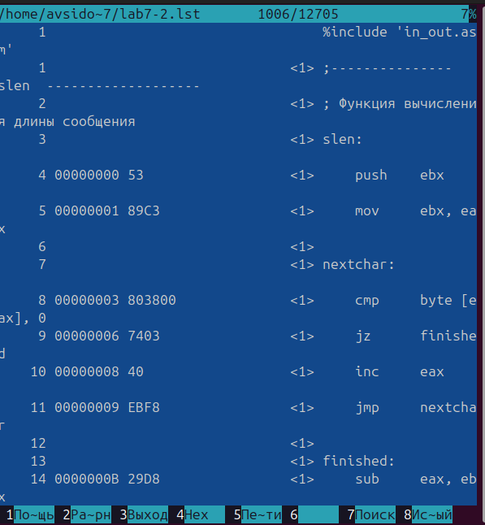

Рис. 14: Изучаем файл с ошибкой

## 3.3 Задание для самостоятельной работы

ВАРИАНТ-13

1. Напишите программу нахождения наименьшей из 3 целочисленных переменных 𝑎,𝑏 и с.Значения переменных выбрать из табл. 7.5 в соответствии с вариантом, полученнымпри выполнении лабораторной работы № 7. Создайте исполняемый файл и проверьте его работу.

Создаем новый файл , открываем его и пишем программу, которая выберет наименбшее число из трех(2 числа уже в программе, 3е вводится из консоли) (рис. fig. 15).

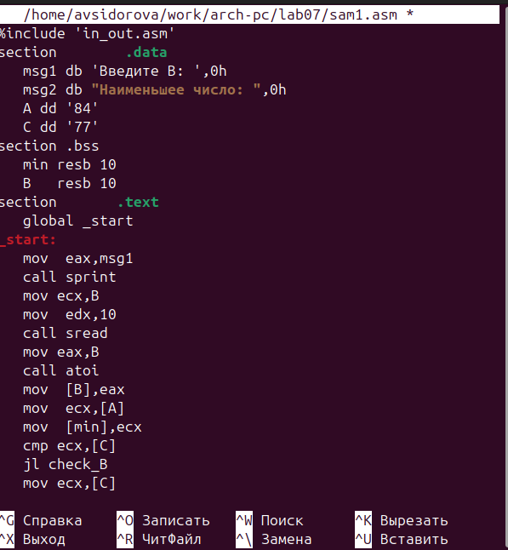

Рис. 15: Пишем программу

Транслируем файл и смотрим на работу программы (рис. fig. 16).

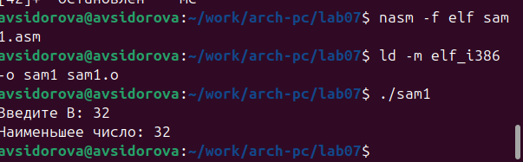

Рис. 16: Смотрим на рабботу программы(всё верно)

1. Напишите программу, которая для введенных с клавиатуры значений 𝑥 и 𝑎 вычисляет значение заданной функции 𝑓(𝑥) и выводит результат вычислений. Вид функции 𝑓(𝑥) выбрать из таблицы 7.6 вариантов заданий в соответствии с вариантом, полученным при выполнении лабораторной работы № 7. Создайте исполняемый файл и проверьте его работу для значений 𝑥 и 𝑎 из 7.6.

Создаем новый файл , открываем его и пишем программу, которая решит систему уравнений, при даных, введенных в консоль (рис. fig. 17).

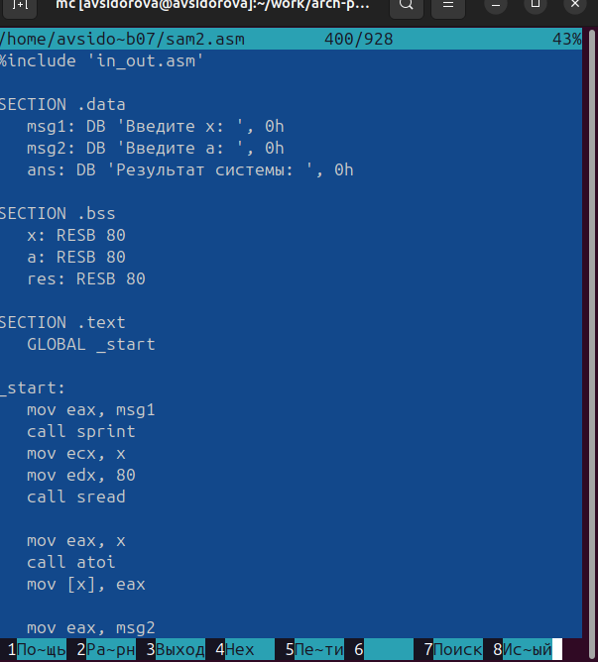

Рис. 17: Пишем программу

Транслируем файл и проверяем его работу при x=3 и а=9(рис. fig. 18).

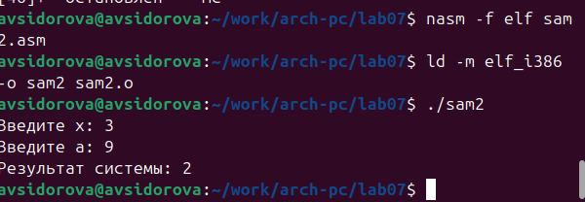

Рис. 18: Проверяем работу программы

Проверяем его работу при x=6 и а=4(рис. fig. 19).

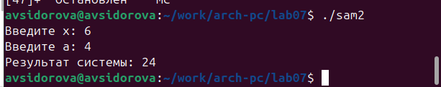

Рис. 19: Проверяем работу программы

# 4 Выводы

Изучили команды условного и безусловного переходов. Приобрели навыки написания программ с использованием переходов. Познакомились с назначением и структурой файла листинга.